Login.
- Daftarkan diri anda ke administrator e-Learning untuk mendapatkan account dan setting kelas.
- Ketikkan www.yoursite.com/moodle pada address browser anda, maka akan tampil sebagai berikut

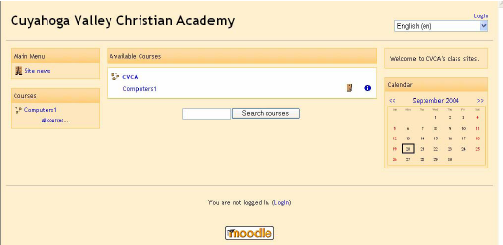

Untuk login , klik pada tombol ”login” pada sudut kanan atas , atau klik pada nama kelas Anda.
Maka akan tampil halaman berikut :

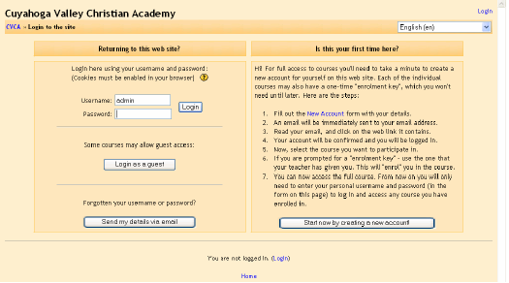

- Isilah “Username” dan “Password” dan klik “Login”. Maka akan tampil halaman kelas Anda.

Bagian I – Membuat Kelas
- Halaman Kelas Anda
Jika ini adalah pertama kali Anda masuk ke halaman kelas, maka tampilannya akan sebagai berikut :

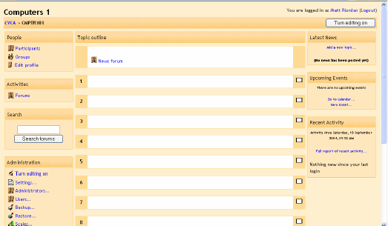

Harap diperhatikan bahwa semua halaman pribadi ( disebut “blocks“) dapat disesuaikan dengan tampilan yang anda inginkan . Untuk beberapa alasan pada buku panduan ini . Kami akan berpedoman pada tampilan default ( seperti tampilan layar di atas) . Untuk merubahnya akan dibahas pada bagian tersendiri pada buku ini.

1.1 Kolom “People“
Pada kiri atas terdapat kolom “people” :

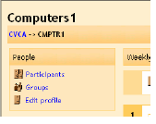

1.1.1 Participant
“Participants” akan menampilkan setiap orang yang mengikuti kelas Anda . Jika anda mengklik bagian ini maka akan tampil halaman seperti berikut :
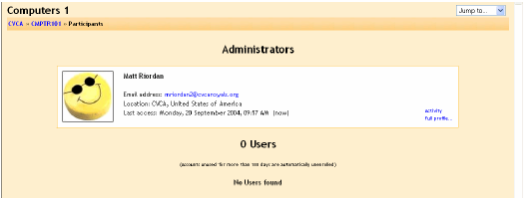

Pada contoh di atas, hanya ada account pengajar . Pada saat kelas memiliki siswa, anda dapat melihat setiap account siswa. Klik pada “Aktivity”( tanda yang dilingkari ) untuk melihat apa saja yang sudah dikerjakan pada kelas Anda . Untuk melihat seluruh informasi / data perorangan pada kelas Anda, klik pada ,”Full profile” atau pada gambar sebelah kiri .Maka akan tampil seperti di bawah ini :
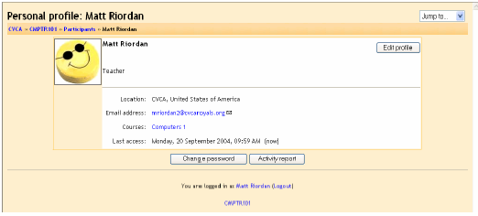

Untuk mengedit data diri Anda , klik pada “Edit profile”, untuk keterangan lebih lanjut mengenai halaman ini , silahkan baca keterangan berikut :
Anda akan melihat amplop disebelah kanan email address. Jika anda mengklik gambar tersebut maka semua email Moodle akan nonaktif (dari diskusi forum ) yang masuk ke alamat email anda. Ini adalah cara cepat untuk menghentikan email masuk ke address anda jika sedang berlibur atau hal lainnya.

    - Group
Jika anda kembali ke halaman kelas anda ( klik pada nama kelas sebelah kiri atas, CMPTR101 pada contoh), pilihan berikut dibawah “People“ adalah “Groups”.
“Groups” digunakan untuk membuat kelompok pada kelas anda. Jika anda mengklik “Groups” maka akan tampil halaman sebagai berikut :

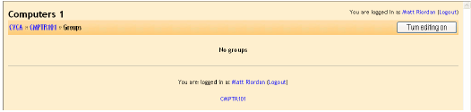

Untuk merubah kelompok, klik pada “Turn editing on.” maka akan tampil halaman sebagai berikut :

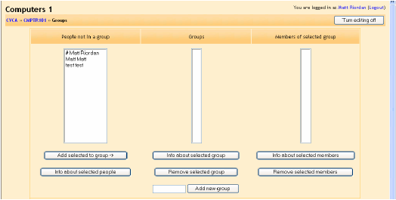

Jika kelas anda belum memiliki siswa, maka hanya tampil nama anda. Untuk contoh : disini ada dua siswa. Belum ada kelompok, untuk menambahkan kelompok, tulis nama kelompok pada kolom kosong disamping “Add new group”, kemudian klik “Add new group”. Contoh : Group1

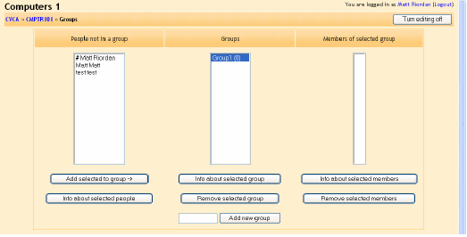
Ketik nama kelompok

Maka kemudian siswa dapat dimasukkan ke dalam kelompok. Untuk menambahkan siswa , klik pada nama siswa dan kemudian klik “Add selected to Groups“. Untuk menambahkan banyak siswa pada saat bersamaan , tekan tombol “Shift” pada keyboard pada saat klik masing-masing nama siswa . Untuk memasukkan semua nama siswa, klik tombol “Randomly assign all to groups”.

Lihat contoh di bawah ini :

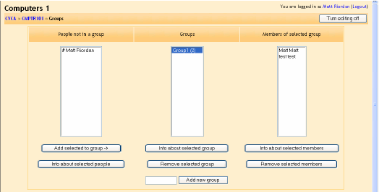

Jika anda klik pada tombol “Turn off editing” maka anda akan melihat kelompok baru yang telah dibuat:

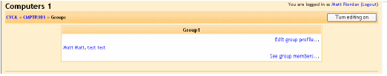

Groups akan didiskusikan kemudian pada saat membahas modul tambahan ( chat rooms, forums, assignments) pada buku manual ini.

    - Edit Profile
Kembali kepada halaman kelas dibawah “People” section, anda dapat melihat “Edit Profile”.
“Edit Profile” dapat anda pergunakan untuk merubah data diri anda. Jika anda mengklik pada bagian tersebut maka akan muncul tampilan sebagai berikut :
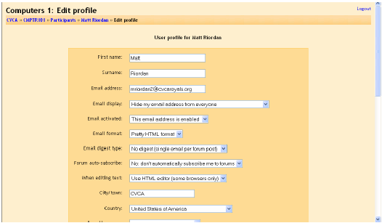

Kebanyakan field-nya ,tetapi beberapa membutuhkan perhatian :
- Email display, field ini digunakan untuk memperlihatkan atau menyembunyikan email anda dalam kelas. Anda dapat mengatur agar semua user berikut guess dapat melihat email anda, atau hanya siswa saja atau tidak seorangpun dapat melihat email anda.
- Email digest type, digunakan untuk memilih bagaimana cara menerima email yang anda terima dari forum. Ada tiga pilihan yang dapat anda pilih :
  - “No digest” – artinya tidak ada penyaringan dalam menerima email yang didapatkan dari forum secara lengkap seperti pada saat posting
  - “Complete” – artinya anda akan menerima email dari semua email yang diposting ke forum yang diikuti.Anda akan menerima satu email sehari yang berisi semua posting ke forum.
  - “Subjects” – artinya anda akan menerima satu email yang berisi judul dari posting forum yang anda ikuti. Anda bisa membuka topic yang anda minati.
- Forum auto-subscribe, digunakan jika anda memutuskan ingin mendapatkan salinan email posting yang di tambahkan ke forum (bulletin boards).
- When editing text, Biasanya ini berada pada sisi sebelah kiri dari “Use HTML editor.”
Digunakan untuk memformat teks, tetapi membutuhkan
Browser yang lebih baru .Jika browser anda ternyata tidak dapat melakukan pengeditan teks maka ubahlah setting ke “Use standard web forms.”
- Description, Bisa berisi teks apa saja
- New picture, Jika anda inginkan , anda dapat mengupload foto anda. Jika foto diambil dari sebuah file maka anda dapat mengklik “Browse” dan mencari file foto yang dimaksud, kenudian klik “open”.

Jika anda sudah selesai , klik pada “Update profile.” Maka anda dapat melihat hasil perubahan profil anda.

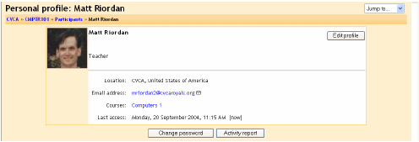

Untuk kembali ke kelas, klik pada nama kelas pada sisi kiri atas (contoh pada kasus CMPTR101):

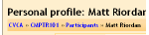

Maka anda akan kembali ke layar semula.

1.2 Activities
Blok ini bersi semua kategori yang ada pada kelas anda(forum, quiz, tugas, dsb.). Saat pertama kali anda memasuki kelas maka satu-satunya kategori yang terlihat adalah “Forums.” Hal ini terjadi karena forum adalah default . Daftar activity akan bertambah jika anda sudah menambah aktivitas anda ke dalam kelas.

1.3 Search
Tombol search digunakan agar siswa dapat mencari setiap kata yang terdapat pada setiap forum (grup diskusi) yang anda miliki dalam kelas.

1.4 Administration
Pada sisi kiri layar terdapat administrative tools untuk kelas anda :

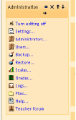

- “Turn editing on”, Untuk membuat perubahan pada kelas anda
- “Settings”, Untuk merubah tampilan pada kelas.
- “Administrators”, Daftar dari semua administrator (pengajar ) materi yang bersangkutan.
- “Users”, Daftar dari semua user standar (siswa) dalam kelas. Anda dapat mendaftarkan siswa maupun mengeluarkannya dari kelas.
- “Backup”, Digunakan untuk backup data kelas.
- “Restore”, Digunakan untuk merestore data lama yang telah di backup sebelumnya.
- “Scales”, Digunakan untuk menentukan skala hasil evaluasi contoh. ( Excellent, Good, Average, dsb).
- “Grades”,Daftar nilai dari tes dan quiz.
- “Logs”, Menampilkan aktifitas dari kelas anda dalam kurun waktu tertentu.
- “Files”, Digunakan untuk mengupload file ke “classroom,” atau menampilkan file-file yang telah ada.
- “Help”, Untuk menampilkan manual moodle.
- “Teacher forum” adalah satu-satunya media diskusi pengajar.
- “Turn editing on”, akan dibahas pada bagian tersendiri.

1.4.1 Setting
Digunakan untuk merubah tampilan kelas anda. Jika anda mengklik “Settings” link, maka akan tampil halaman berikut:

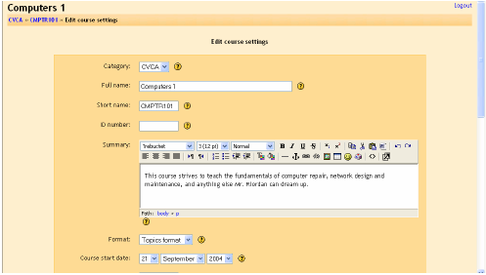

- ID number, field ini digunakan untuk membuat angka yang akan digunakan untuk berhubungan dengan program yang lain.. Moodle tidak menggunakan angka ini secara internal, field ini dapat dikosongkan.
- Summary, bisa berisi apa saja. Jika anda memiliki editor HTML maka anda bias menggunakan full format, termasuk superscript, subscript.
- Format, ini adalah field yang paling penting. Ada tiga macam format yang berbeda pada tampilan kelas yaitu Weekly, Topic, dan Social.
  - Weekly format mengorganisasikan kelas ke dalam bentuk mingguan.
  - Topic format mengorganisasikan segala sesuatunya berdasarkan topik.
  - Social format dibangun untuk sebuah forum (bulletin board), yang cocok digunakan untuk berita, pengumuman dan diskusi.
Yang paling sering digunakan adalah Weekly format dan Topic format. Perbedaan tampilannya dapat dilihat pada gambar.

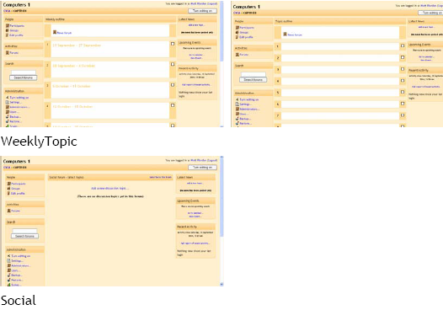

- Enrolment period, Untuk mengatur waktu berapa lama siswa diikutsertakan ke dalam kelas sejak pertama kali mendaftar. Setelah tanggal tersebut berarti peserta tidak diikutsertakan lagi.
- Number of weeks/topics, menampilkan jumlah minggu atau jumlah topik yang ditampilkan pada halaman (defaultnya adalah 10).
- Group mode, adalah default setting dari kelompok Anda bias memilih tiga macam setting untuk group :
- No groups, dipilih jika kelas dianggap satu kelompok besar. Setiap orang dapat melihat yang lain.
- Separate groups, Setiap kelompok terpisah – tidak dapat melihat aktifitas kelompok lain.
- Visible groups, siswa adalah milik kelompok ,tetapi antar kelompok bisa saling melihat aktifitas yang lainnya.
- Force, jika dipilih “No,” berarti kelompok dapat dimasukkan untuk setiap tugas/ujian, Jika dipilih “Yes,” maka setting kelompok tidak dapat dirubah pada tingkat tugas –
- Enrolment key, adalah password classroom. Jika anda mengisi field ini maka siswa harus mengisi password yang pertama kali digunakan untuk login ke kelas.
- Guest access, Untuk mengontrol jika ada orang yang masuk tanpa account ke dalam kelas. Defaultnya adalah “Do not allow guests in” tetapi dapat dirubah untuk mengijinkan orang lain yang memiliki password atau yang tidak memiliki password. Tetapi tamu / guest hanya bisa membaca.
- Hidden sections, digunakan untuk mengatur bagaimana hidden sections muncul pada kelas anda.
- News items to show, digunakan untuk mengatur berapa banyak unit baru untuk ditampilkan di dalam kelas
- Show grades, untuk menampilkan nilai hasil ujian / nilai tugas

1.4.2 Administrators
Administrators menampilkan daftar pengajar dan orang lain yang mempunyai akses penuh terhadap kelas. Dari sini anda bisa menambahkan pengajar lain . Bentuk tampilannya adalah sebagai berikut:

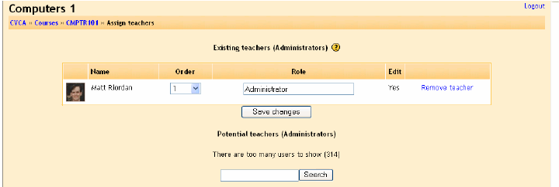

Untuk menambahkan pengajar lain ke dalam kelas, klik pada tombol “Add teacher”. “Order” digunakan untuk menyusun daftar nama pengajar. “Hide” digunakan untuk menyembunyikan nama pengajar dari siswa. Tombol “Edit” digunakan agar pengajar bisa melakukan apa saja terhadap kelas jika disetting “Yes”.

1.4.3 Users
Dari menu ini , anda dapat menambahkan atau membuang user dari kelas anda. Tampilannya adalah sebagai berikut :

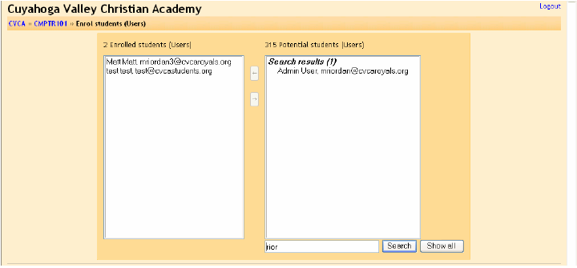
Pada kolom sebelah kiri adalah siswa yang saat ini mengikuti kelas, dan pada sisi sebelah kanan adalah siswa yang dapat dimasukkan ke dalam kelas anda. Untuk menambahkan siswa baru, blok pada nama siswa dan klik pada tanda panah kekiri (atau ketik nama siswa pada kolom “Search”). Untuk membatalkan keikutsertaan siswa klik pada tanda panah kekanan. Harap diperhatikan bahwa siswa dapat membatalkan keikutsertaannya dengan mengklik nama pada daftar siswa pada halaman utama. Anda juga bisa menggunakan cara manual ini untuk menanbah siswa.

1.4.4 Backup
Biasanya dilakukan administrator. Digunakan untuk membuat backup file.

1.4.5 Restore
Digunakan untuk mengembalikan backup file.

1.4.6 Scales
Halaman ini digunakan untuk memberikan nilai siswa. Bentuk halamannya adalah sebagai berikut :

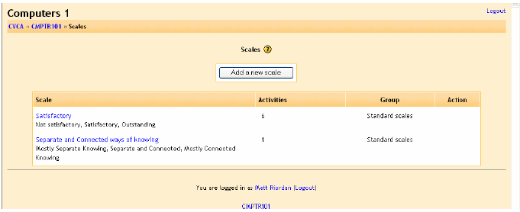

Dari sini, anda dapat menambahkan nilai baru dengan mengklik “Add a new scale. Maka akan muncul field :
- Name, Untuk memberikan nama pada skala nilai.
- Scale, Untuk memberikan skala nilai ( contoh : Poor, Good,Excellent dsb)
- Description, Sifatnya optional . Bisa anda isi keterangan nilai.

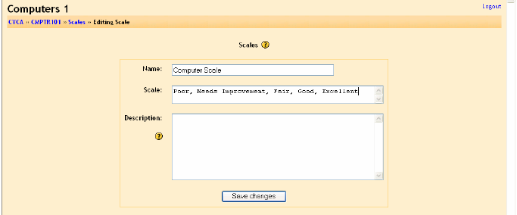

1.4.7 Grades
Memperlihatkan nilai hasil test, quiz dan ujian siswa.

1.4.8 Logs
Memperlihatkan aktivitas kelas perhari atau pada waktu tertentu.

1.4.9 Files
Digunakan untuk mengupload file ke server.File dapat berupa teks, spreadsheets, dan lainnya. Kalau anda klik pada link ini maka akan tampil :

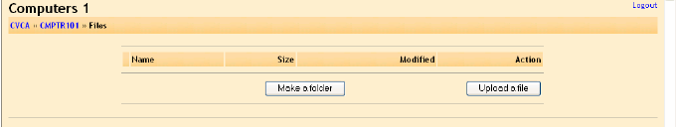

Anda dapat membuat folder baru untuk tujuan organisasi dengan mengklik “Make a folder.” Untuk menambah file ke dalam kelas , klik “Upload a file.” Maka akan muncul sebagai berikut :

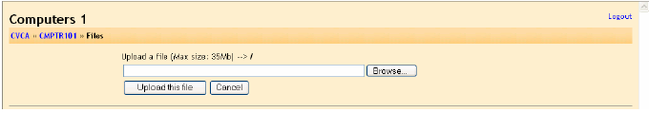

Anda dapat mencari file di dalam computer dengan mengklik “Browse” setelah mendapatkan file yang diinginkan maka klik “Upload this file” .

1.4.10 Help
Ini adalah dokumentasi Moodle.

1.4.11 Teacher Forum
Forum yang hanya dapat diakses oleh pengajar/ teacher. Digunakan untuk mendiskusikan apa saja yang anda inginkan , juga sangat berguna untuk diskusi antar bagian.
discussions.

1.5 Courses
Berisikan daftar semua kelas yang anda ajarkan/ daftarkan.

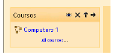

1.6 Upcoming Events
Blok ini menunjukkan agenda acara kelas (berdasarkan kalendar).

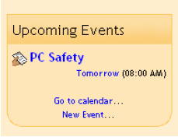

Jika anda mengklik “PC Safety,” maka akan membuka jurnal/ dokumen yang berjudul “PC Safety.”

1.7 Recent Activity
Blok ini menunjukkan perubahan apa saja yang anda lakukan semenjak anda login. Ini sangat berguna bagi siswa untu melihat apa saja yang terjadi semenjak terakhir mereka login

1.8 Blocks
Moodle mengorganisasikan seluruh informasi ke dalam unit yang disebut blok. Block dapat di pindahkan, diaktifkan maupun dimatikan sesuai dengan kebutuhan kelas anda. Jika anda mengklik “Turn editing on” disebelah atas halaman , atau dibawah “Administration”, anda akan melihat halaman seperti ini:

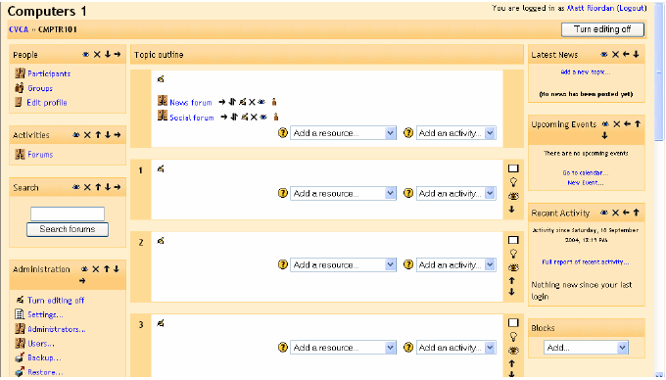

Seluruh blok (“People,” “Activities,” “Calendar,” dsb.) sekarang memiliki tambahan symbol. Simbol ini merubah tampilan atau lokasi setiap blok. Simbol akan terlihat seperti berikut :

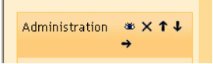

Simbol akan melakukan hal sebagai berikut :
- Mata, Jika diklik pada saat mata terbuka maka mata akan menutup.Pada saat mata menutup anda akan dapat melihat blok tersebut tetapi siswa tidak bisa. Jika diklik pada saat mata tertutup maka mata akan terbuka artinya blok akan visible bagi siswa
- Tanda “X”, Jika diklik maka blok akan dihapus dari kelas.
Jika ingin memunculkannya kembalik maka tambahkan dengan mengklik pada menu blok “Blocks” yang terdapat pada sisi bawah kanan halaman.
- Tanda panah, Panah akan memindahkan blok ke arah yang dituju. Jika mengklik panah ke atas, blok akan pindah ke halaman atas. Jika anda mengklik panah ke bawah maka blok akan pindah ke bawah. Jika anda klik panah ke kanan maka blok akan pindah ke sisi kanan halaman demikian kebalikkannya untuk tanda panah ke kiri.

1.8.1 Menambahkan blok.
Jika anda menghapus suatu blok dan ingin menambahkan kembali , maka anda dapat mengklik pada menu “Add” dibawah “Blocks” section bagian kanan atas layar. Menu “Add” akan menampilkan blok-blok yang ada.

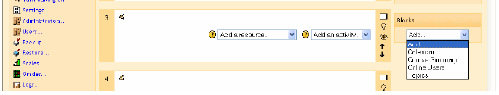

1.8.2 Calendar
Kalender menampilkan acara yang terjadi di kelas anda. Jika anda menambahkan tanggal penutupan ujian, forum, quiz, dsb., maka akan dimunculkan juga pada kalender.

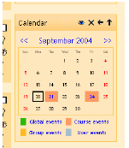

Tanggal hari ini adalah yang diberi kitak hitam. Sedangkan acara lainnya ditandai dengan warna yang sudah diberi kode sesuai kegiatan( terdapat di bawah kalender). Untuk melihat kegiatan dengan lebih detail, klik pada tanggal kegiatan .

Contoh jika anda klik pada tanggal 21 seperti pada contoh maka akan tampil sebagai berikut:
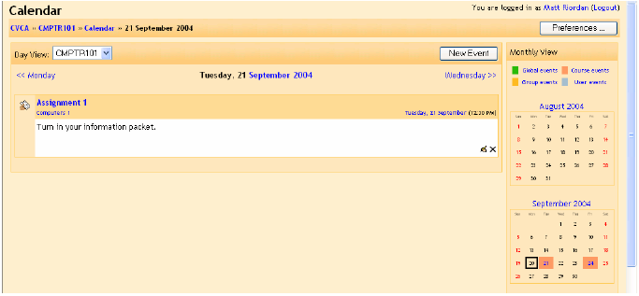

Maka akan tampil kegiatan pada tanggal tersebut. Jika diklik pada bulan September 2004 maka akan tampil daftar kegiatan pada bulan September lebih detail.

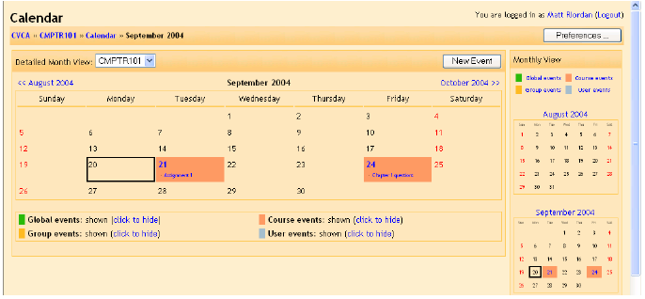

Baik tampilan perhari maupun perbulan dari kegiatan mempunyai tombol preferences,

jika diklik maka akan tampil :

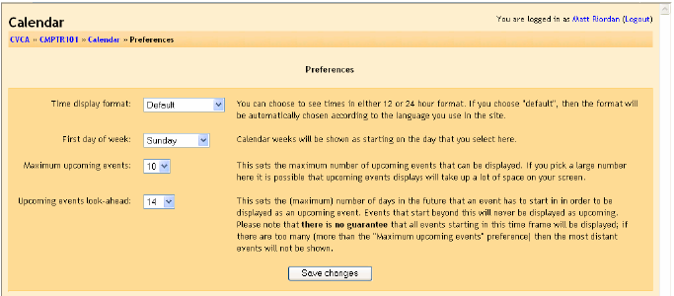

Dua setting “Maximum upcoming events” dan “Upcoming events look-ahead” memberikan efek pada blok informasi “Upcoming Events” .Anda dapat merubah setting ini sesuai kebutuhan kelas. Kalau sudah selesai klik “Save changes”. Baik detail kegiatan harian maupun bulanan memiliki tombol “New Event”. Hal ini memudahkan anda untuk menambahkan kegiatan secara manual. Jika anda mengklik “New Event,” maka akan tampil :

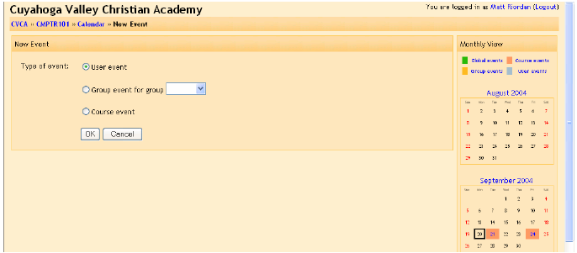

Anda dapat menambahkan user event, group event, atau course event. User event adalah private – tidak ada orang lain yang dapat melihat user events anda. Group event hanya dapat dilihat oleh anggota kelompok yang anda pilih pada menu pull-down. Course event dapat dilihat oleh seluruh personal yang terdaftar pada kelas. Jika sudah maka klik “OK,”

kemudian akan tampil halaman sebagai berikut :

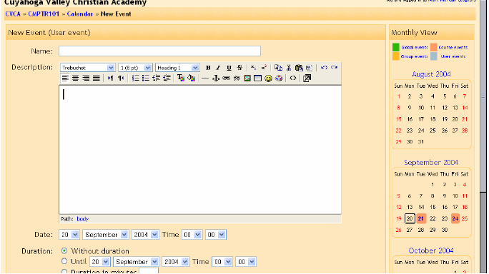

- Name, bisa anda isi apa saja asal tidak terlalu panjang.
- Description, detail dari kegiatan.
- Date, setting tanggal dan waktu dari tiap kegiatan. Default adalah tanggal pada saat dibuka.
- Duration, setting berapa lama suatu kegiatan berlangsung.
- Repeats, field ini berisi apakah kegiatan diulang tiap minggu atau tidak. Jika tidak maka harus diatur berapa banyak kegiatan yang akan dibuat.
Jika sudah selesai klik “Save changes.” Maka akan muncul detail dari kegiatan tersebut seperti di bawah ini :

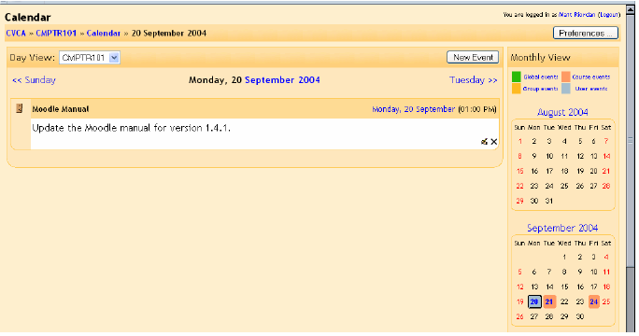

Anda dapat mengediti isinya dengan mengklik gambar pensil dan anda dapat menghapus isian dengan mengklik tanda “X”. Hal penting yang harus diingat adalah – kalender kecil sebelah kanan harus diupdate; tanggal kegiatan yang berwarna biru. Untuk setiap hari yang disetting hanya ada satu warna yang dimunculkan . Warna yang muncul adalah yang memiliki prioritas tertinggi.– Pertama adalah global event jika ada, kemudian course events, kemudian group events, dan terakhir user events.

1.8.3 Course Summary
Jika diinginkan anda dapat menambahkan blok “Course Summary” ke dalam kelas. Sebagai contoh seperti di bawah ini :

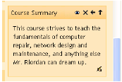

1.8.4 Online Users
Blok “Online Users” menampilkan nama dan gambar dari setiap orang yang online sepuluh menit terakhir.

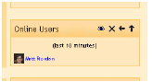

1.8.5 Topics (or Weeks)
Blok ini menambahkan menu “quick jump” untuk setiap topik atau minggu:

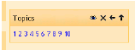

Seperti blok lainnya, setiap blok tambahan ini dapat dipindahkan, disembunyikan , maupun dihapus menggunakan tombol-tombol yang ada pada setiap blok (Jika editing diaktifkan / turned on).

Bagian II – Mengedit Kelas
2.0 Mengedit Kelas Anda.
Bagian ini adalah bagian yang paling penting yang dapat dilakukan pada kelas anda. Dimana pada bagian ini anda dapat menambahkan papan diskusi, jurnal, ujian, kuis, resource online dan masih banyak lagi.
Untuk mulai mengedit halaman, klik tombol “Turn editing on” (berada di sisi kiri, atau sebelah kanan atas halaman). Setelah tombol di klik tampilan halaman akan sedikit berubah. simbol pengeditan akan muncul di sebelah features yang sudah ada, dan dua box “Add” akan tampil di masing-masing box topik (atau box minggu jika anda memakai format mingguan):

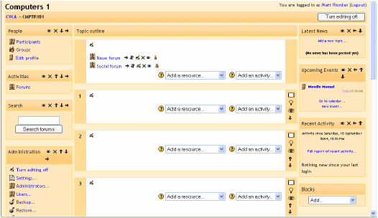

Untuk features yang sudah ada (contoh “News forum”) disampingnya terdapat beberapa simbol. Jika anda mengarahkan mouse ke salah satu simbol, maka akan tampil informasi mengenai fungsi simbol tersebut.

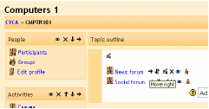

Simbol | Fungsi
 | Untuk mengeser features ke kanan, selanjutnya akan tampil tanda anak panah kekiri () dan jika di klik maka features akan bergeser kembali ke kiri
 | Untuk memindahkan features yang ada didalam daftar keatas atau kebawah
 | Untuk mengedit features
 | Untuk menghapus features
 | Untuk menyembunyikan / menampilkan features
 | Simbol ini membolehkan anda untuk memilih features antara “No Groups”, “Visible Groups”, dan “Separate Groups” (lihat 1.1.2 Groups untuk detailnya)

2.1 Menambahkan Content
Sekarang anda bisa menambahkan content ke masing-masing topik. Simbol yang terdapat di samping masing-masing “Add” apabila di klik akan menampilkan jendela bantuan yang menjelaskan tentang resources atau activity yang anda inginkan
Hal pertama yang anda dapat lakukan adalah menambahkan teks ke box topik (atau box minggu jika menggunakan format mingguan. caranya, klik simbol pada box minggu yang diinginkan

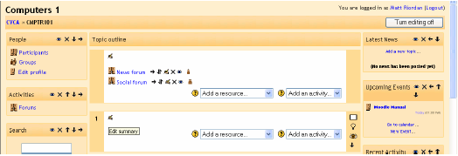

Selanjutnya akan tampil halaman sebagai berikut :

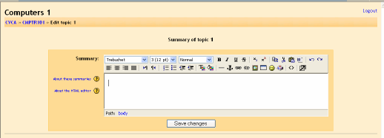

Ketik teks ke dalam box summary (penjelasan singkat mengenai topik tiap minggunya), kemudian klik tombol “Save changes”

Berikut contoh tampilan sesudah dilakukan pengeditan :

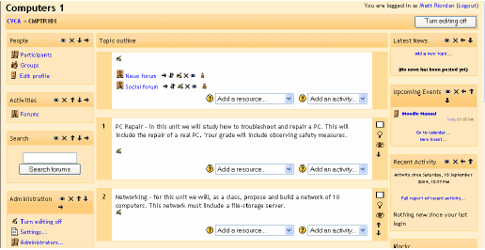

2.1.0 Menu “Add a Resource”
Menu “Add a Resource” terdiri dari :

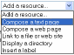
- Compose a text page
- Compose a web page
- Link to a file or web sites
- Display a directory
- Insert a label

2.1.1 Compose a text page
Resource ini untuk mengirimkan halaman teks (dapat berupa teks yang anda ketik atau cut and- paste dari dokumen lain). Caranya pilih pilihan tersebut pada menu “Add resource”, maka akan tampil halaman sebagai berikut :

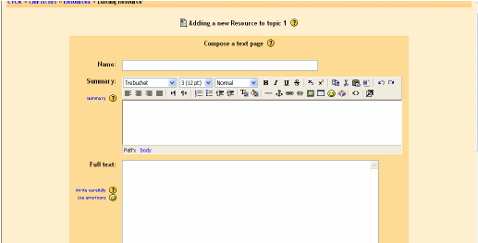

Setelah tampil halaman untuk menambahkan resource baru berupa halaman teks, selanjutnya anda dapat mengetikkan nama yang akan ditampilkan pada bagian “Name“. Di bagian “ Summary“ ketikkan ringkasan teks yang dapat membantu mahasiswa dengan cepat mengetahui bahwa topik tersebut sesuai dengan topik yang mereka inginkan, sedangkan untuk teks secara lengkap dapat anda ketikkan pada bagian “Full text“.
Pada halaman ini juga dilengkapi dengan fasilitas “Formatting“ yang dapat membantu dalam mengedit teks antara lain Bold, Italic, Underline.disamping itu juga didukung dengan adanya fasilitas hyper-link dan simbol emoticon dan lain-lain. Anda dapat meng-klik tombol yang berada disamping masing-masing bagian untuk menampilkan halaman bantuan
Setelah anda selesai mengedit halaman tersebut, klik tombol “Save changes.”

2.1.2 Compose a web page
Resource ini mempunyai tampilan yang sangat mirip dengan halaman teks (pada subbab 2.1.1 ), untuk menggunakan Resource ini, caranya dari menu “Add a resource” pilih “Compose a web page”.

Maka akan tampil halaman sebagai berikut :

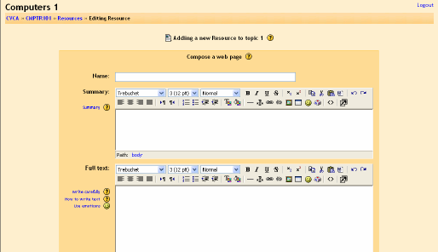

2.1.3 Link to a file or web site
Resource ini menambahkan sebuah link dengan cepat ke file-file yang telah anda upload sebelumnya, atau untuk menambahkan sebuah link ke website yang lain. Caranya pilih “Link to a file or web site” dari menu “Add resource”. Maka akan tampil halaman sebagai berikut :

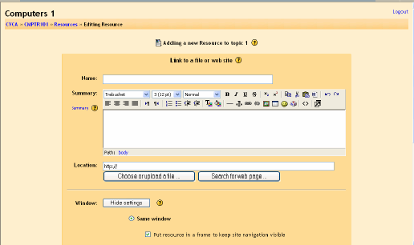

Untuk memilih file yang akan digunakan, anda dapat meng-klik tombol “Choose or upload a file” maka akan tampil halaman sebagai berikut :

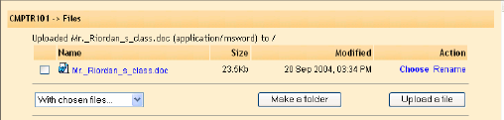

Pilih file dengan meng-klik “Choose” yang berada di sisi kanan layar. Jika ingin meng-upload file lain dari komputer anda, klik tombol “Upload a file”. Maka akan tampil halaman berikut ini :

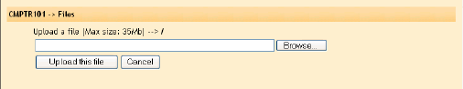

Klik tombol “Browse” untuk mengambil file yang diinginkan, apabila file sudah ditemukan, klik dua kali pada file tersebut maka akan tampil nama file berikut lokasi dimana file tersebut berada. Selanjutnya klik tombol “Upload this file” maka file tersebut sudah siap untuk digunakan.
Jika anda ingin menambahkan sebuah alamat web, anda dapat mengetikkannya langsung pada box “Location“ atau dengan cara klik tombol “Search for a web page” maka akan tampil jendela baru untuk mencari halaman web yang diinginkan. Selanjutnya copy and paste halaman tersebut ke box “Location”.Setelah selesai mengisi halaman ini, klik tombol “Save settings.”

2.1.4 Display a directory
Resource ini mengijinkan mahasiswa untuk melihat seluruh direktori yang ada (folder) sekaligus. Direktori dan file ini harus sudah ada (direktori dan file dapat ditambahkan dengan menggunakan link “Files” dalam blok “Administration” ). Ini cara terbaik untuk menampilkan banyak file menggunakan hanya dengan satu buah link. Caranya pada menu “Add a resource” pilih “Display a directory“,

maka akan tampil halaman sebagai berikut :

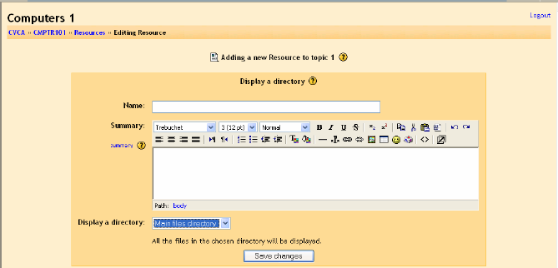

Pada bagian “Display a directory”, anda dapat memilih direktori (foder) yang telah anda buat sebelumnya. Jika anda memilih sebuah direktori yang berada didalam direktori yang lain, maka mahasiswa dapat mengakses file-file yang berada pada direktori tersebut. Jika anda sudah selesai klik tombol “Save changes”

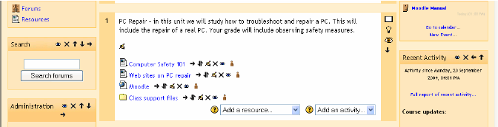

2.1.5 Insert a label
Fasilitas ini untuk menyisipkan teks, gambar, atau lainnya secara langsung ke dalam box topik/mingguan. Caranya klik “Insert a label” dari menu “Add a resource”.

Selanjutnya akan tampil halaman pengeditan label :

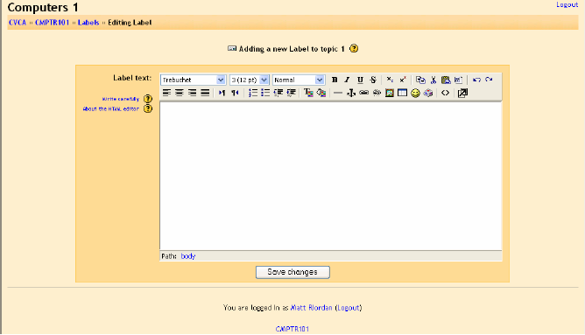

Anda dapat mengetikkan apa yang ingin anda tambahkan ke dalam topik (atau membuat sebuah link, menambahkan sebuah gambar, dsb). Jika sudah selesai klik tombol “Save changes”.
Contoh : sebuah label yang berisikan “Please be careful with the computers!”

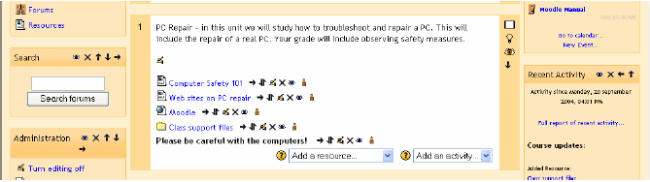

2.2.0 Menu Add an activity
Menu “Add an activity” digunakan untuk membuat tugas, forum, dan sebagainya. Menu ini bersifat interaktif. Menu ini di beberapa kasus tertentu membutuhkan partisipasi dari mahasiswa. Terdapat beberapa pilihan dalam menu ini dimana di setiap halaman menunya selalu disertai dengan tombol untuk menampilkan halaman bantuan. Menu-menu tersebut anatara lain :
- Assignment
- Chat
- Choice
- Forum
- Glossary
- Journal
- Lesson
- Quiz
- Scorm
- Survey (Note: khusus untuk evaluasi secara online)
- Wiki
- Workshop

2.2.1 Assignment
aktifitas ini digunakan untuk memberikan tugas kepada mahasiswa. Pertama-tama pada bagian “Assignment name“ ketikkan nama dari tugas yang akan diberikan, selanjutnya anda dapat menjelaskan isi tugas secara lengkap pada bagian “Description”. Anda juga dapat menentukan tipe dari tugas, batas nilai, batas maksimum ukuran file yang boleh di-upload mahasiswa (jika tugas dikirimkan secara online), dan menentukan apakah mahasiswa boleh mengirim ulang atau tidak hasil tugas yang diberikan.

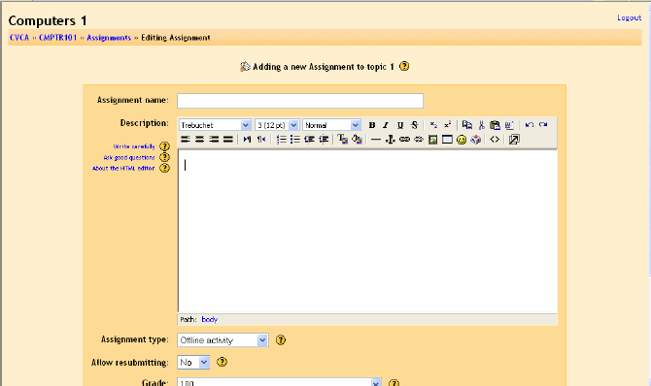

Contoh :
Saya membuat sebuah tugas essay dengan topik “PC Safety”, dengan ketentuan tugas tersebut dikirimkan dalam bentuk file. Untuk membuatnya, saya mengetikkan nama dan penjelasan tugas, pilih jenis tugas secara online, mahasiswa tidak diperbolehkan mengirim ulang tugasnya. Nilai tertinggi adalah 100, kapasitas file maksimum 35 Mb dan batas waktunya adalah tanggal 25 september pukul 20:30, Selanjutnya klik “Save changes.” .

Maka hasilnya adalah sebagai berikut :

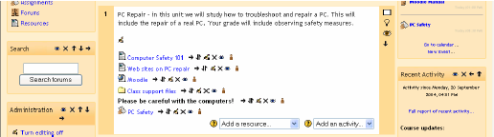

Jika “PC Safety” di-klik, maka tugas tersebut akan tampil, disertai dengan sebuah link untuk melihat beberapa tugas yang telah di-upload

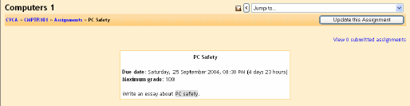

Catatan : Seorang pengajar mempunyai tombol pilihan untuk melihat hasil tugas yang telah dikirimkan (kanan atas). Untuk kembali ke tampilan awal, klik nama kelas yang berada di kiri atas

2.2.2 Chat
Chat adalah sebuah ruang obrolan. Digunakan untuk berdiskusi secara langsung. Moodle juga menyediakan tempat diskusi berupa papan pengumuman (lihat “Forum“). Perbedaan yang paling utama adalah Chat adalah cara yang paling efisien untuk mendiskusikan sesuatu secara langsung. Jika anda mengharapkan mahasiswa anda bisa terhubung lebih dari beberapa hari pada waktu yang berbeda, maka forum adalah pilihan yang terbaik.

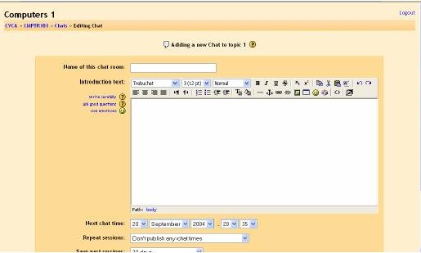

Dalam aktifitas chat ini, anda dapat menentukan topik chat yang akan dilakukan, kapan dan berapa lama chat akan dilakukan, apakah setiap orang dapat melihat chat yang pernah ada, dan sebagainya. Jika anda telah selesai mengisi halaman chat, klik “Save changes.” maka akan tampil hasilnya sebagai berikut :

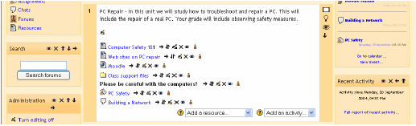

2.2.3 Choice
Choice pada dasarnya adalah sebuah jajak pendapat (survey). Saat anda membuat sebuah aktifitas choice, anda membuat sebuah pertanyaan dan memberikan dua atau lebih jawaban pertanyaan. Kemudian mahasiswa boleh memilih. Hanya satu pertanyaan untuk satu waktu, jadi sangat cocok sebagai jajak pendapat, tapi tidak cocok sebagai ujian pilihan ganda (terdapat pada modul kuis).

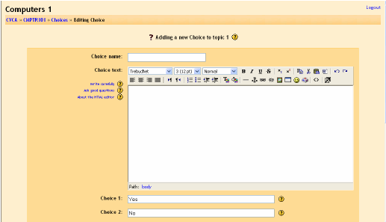

Pada aktifitas jajak pendapat ini, anda dapat menentukan batasan mahasiswa yang akan memberikan jawaban (tanggapan), apakah mahasiswa dapat mengubah jawaban yang telah mereka berikan atau tidak, bagaimana hasil jajak pendapat tersebut akan disampaikan dan sebagainya. Jika anda telah selesai mengisi halaman choice, Jika anda telah selesai mengisi halaman choice, klik “Save changes.” maka akan tampil hasilnya sebagai berikut :

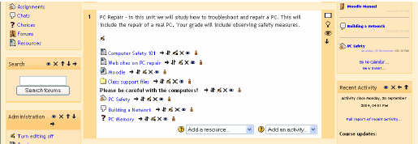

2.2.4 Forum
Forum ini adalah dasar dari papan berita. Anda dapat membuat sebuah forum diskusi dengan topik bervariasi sesuai keinginan anda.
Pada aktifitas forum ini anda dapat menentukan jenis forum, menentukan apakah orang lain/mahasiswa dapat mengirim topik ke dalam forum ini, menentukan apakah setiap orang/mahasiswa dapat menerima copy dari setiap isi dari forum, dan sebagainya.
Jika anda telah selesai mengisi halaman Forum, klik “Save changes.” maka akan tampil hasilnya sebagai berikut :

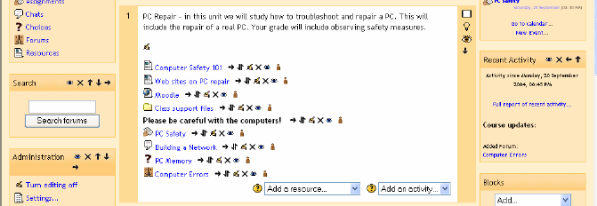

2.2.5 Glossary
Aktifitas ini memudahkan anggota untuk membuat dan mengorganisasikan daftar dari definisi-definisi, seperti kamus. Isian dapat di cari (search) dengan menggunakan format yang berbeda. glossary juga memudahkan pengajar untuk mengirimkan isi dari glossary yang satu ke yang lainnya dalam kelas yang sama. Pada akhirnya, memungkinkan untuk membuat link otomatis ke isi glossary tersebut dari dalam kelas. Adapun halamannya adalah seperti berikut :

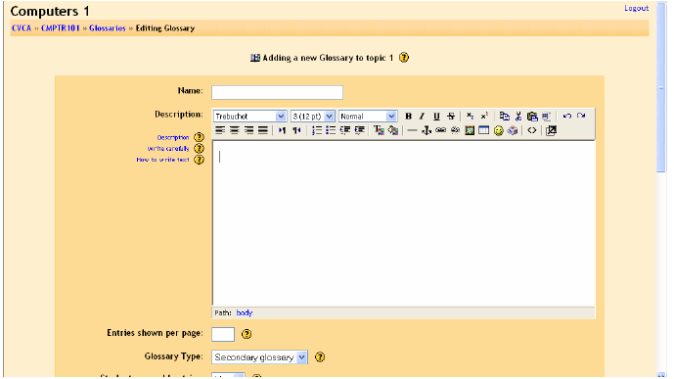

2.2.6 Journal
Pilihan ini untuk menambahkan sebuah jurnal online untuk mahasiswa. Beberapa mahasiswa memiliki satu, dan jurnal hanya dapat dilihat oleh mahasiswa dan pengajar. Jurnal dapat diedit oleh mahasiswa. Anda juga dapat memberikan beberapa tugas jurnal yang anda inginkan (per-minggu,per-unit, per-bab, dan sebagainya) untuk melihat bagaimana perkembangan dari kemampuan menulis siswa.

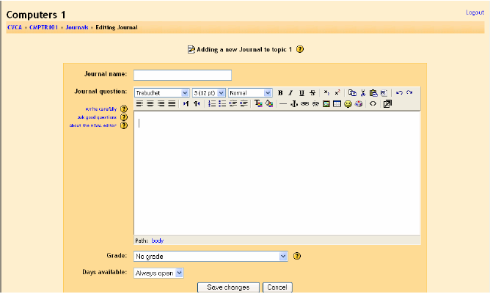

Pada aktifitas ini, anda dapat menentukan skala nilai, dan berapa lama jurnal akan diadakan (ada). Jika anda telah selesai mengisi halaman Journal, klik “Save changes.” maka akan tampil hasilnya sebagai berikut :

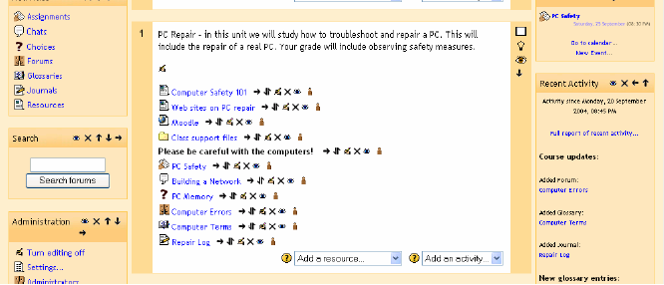

2.2.7 Lesson
Fasilitas ini digunakan untuk menambahkan seluruh pelajaran yang membimbing siswa berdasarkan pertanyaan dari siswa itu sendiri. Ini akan sangat berguna untuk memahami pelajaran seperti layaknya flowchart. Mahasiswa membaca beberapa isi, selanjutnya, anda menanyakan beberapa pertanyaan kepada mahasiswa. Berdasarkan dari jawaban yang mahasiswa berikan , sistem akan mengirimkan halaman yang lain, contoh, jika seorang mahasiswa memilih jawaban 1, selanjutnya sistem pergi ke halaman 3. jika mahasiswa memilih jawaban 2, sistem pergi ke halaman 1, jika mahasiswa menjawab 3, sistem pergi ke halaman 5. aktifitas “Lesson” sangat fleksibel tetapi tetap membutuhkan beberapa setting.

2.2.8 Quiz
Aktifitas ini untuk menambahkan kuis ke dalam kelas. Kuis ini dapat berisi beberapa jenis pertanyaan, antara lain: Benar/Salah, Pilihan ganda, dan isian, dan lain-lain. Kuis yang anda buat dapat disertai saran, yang dapat menjelaskan jawabannya ke mahasiswa

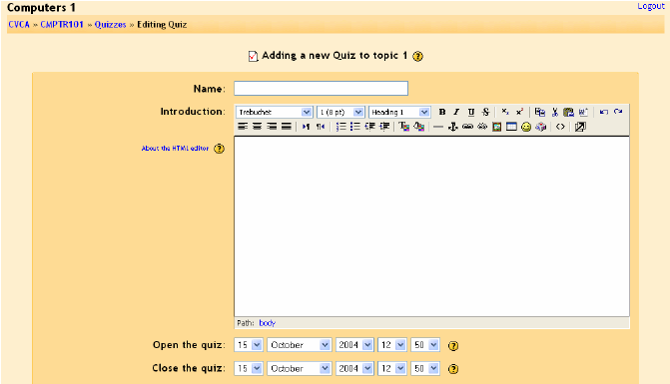

Pada halaman kuis ini, anda dapat menentukan kapan kuis akan dibuka dan ditutup, berapa lama waktu yang dibutuhkan mahasiswa untuk menjawab, apakah mahasiswa dapat melakukan percobaan kuis terlebih dahulu, disamping itu anda juga dapat menentukan apakah soal kuis akan diacak, bagaimana sistem penilainnya dan skala nilai, apakah diperlukan password,dan sebagainya. Jika telah selesai selanjutnya klik “Continue”

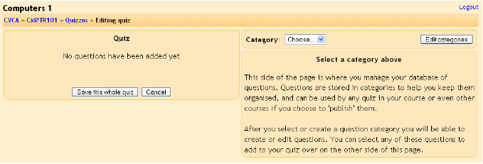

Untuk membuat pertanyaan baru, caranya pilih kategori. Selanjutnya pada bagian “Create new question” pilih jenis pertanyaan yang akan anda buat.

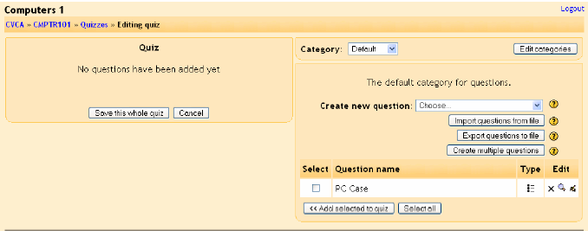

Pada halaman ini anda dapat mengambil pertanyaan yang sudah ada dari file, mengirimkan pertanyaan yang sudah ada ke suatu file.
Jika anda sudah selesai mengisi pertanyaan, jawaban, saran, dan nilai klik tombol “Save changes.” Anda akan kembali ke tampilan kuis kembali dengan daftar pertanyaan yang baru.

Adapun jenis – jenis pertanyaan yang dapat anda buat antara lain :
2.2.8.1 Multiple Choice
Cara kerjanya sama dengan pertanyaan standar pilihan ganda yang membedakannya yaitu bobot, Ada dua jenis dari pertanyaan Pilihan Ganda yaitu jawaban tunggal dan beberapa jawaban.
Pertanyaan jawaban tunggal membolehkan satu dan hanya satu jawaban yang dapat dipilih. Secara umum semua penilaian untuk pertanyaan seperti ini sebaiknya selalu bernilai positif.
Pertanyaan dengan beberapa jawaban membolehkan satu atau lebih jawaban yang dipilih - tiap jawaban mungkin bernilai prositif atau negatif, jadi bila memilih SEMUA pilihan jawaban tidak akan menghasilkan nilai yang baik. Jika total nilai adalah negatif maka total nilai untuk pertanyaan ini akan diberlakukan nilai 0 (kosong). Hati-hati, ini memungkinkan untuk membuat pertanyaan yang bernilai lebih besar dari 100%.
Yang terakhir, setiap jawaban (benar atau salah) sebaiknya memasukkan saran (feedback) - saran ini akan diperlihatkan pada mahasiswa pada tiap setelah jawaban mereka (jika kuis itu sendiri diatur untuk memperlihatkan saran).

2.2.8.2 True/False
Pada jawaban terhadap pertanyaan (mungkin mengikutkan gambar) mahasiswa memilih dari dua pilihan.
Jika saran (feedback) diaktifkan, maka saran yang cocok akan diperlihatkan kepada mahasiswa setelah menjawab kuis tersebut. Sebagai contoh, jika jawaban yang benar adalah "Salah", tetapi mereka menjawab "Benar" (menjadikan ini jawaban yang salah) maka saran untuk jawaban yang "Benar" akan ditampilkan.

2.2.8.3 Short Answer
Pada jawaban terhadap pertanyaan (mungkin mengikutkan gambar) mahasiswa mengetikkan kata atau kalimat singkat.
Ada berbagai kemungkinan jawaban yang benar, masing-masing dengan nilai yang berbeda. Jika pilihan "Huruf Besar/Kecil Berpengaruh" dipilih, maka Anda akan mendapatkan nilai yang berbeda untuk "Word" atau "word".
Jawaban akan dibandingkan dengan persis tepat, jadi hati-hati dengan pengucapan/pengetikan Anda!

2.2.8.4 Numerical Question
Dilihat dari sudut pandang siswa, pertanyaan numeric (numerical question) terlihat seperti pertanyaan yang jawabannya pendek.
Perbedaannya terletak pada jawaban yang masih dapat menerima error / kesalahan. Hal ini memungkinkan untuk membuat range jawaban.
Sebagai contoh, jika jawaban sama dengan 30 dengan toleransi error 5, berarti jawaban diantara 25 dan 35 akan dianggap benar.
Pertanyaan numerik dapat juga menerima jawaban yang bersifat case-insensitive non-numerical. Ini akan sangat berguna pada saat jawabannya seperti N/A, +inf, -inf, NaN dsb.

2.2.8.5 Calculated
Calculated questions menawarkan cara untuk membuat individual numerical question dengan menggunakan wildcard yang disubsitusi dari nilai pada saat quiz dikerjakan.

2.2.8.6 Matching
Peserta diberikan beberapa sub-questions dan beberapa jawaban secara acak . Hanya ada satu jawaban benar untuk setiap pertanyaaan.
Peserta ujian harus memilih jawaban yang cocok untuk setiap pertanyaan..

2.2.8.7 Description
Jenis pertanyaan ini tidak murni pertanyaan. Isinya hanya pernyataan yang tidak membutuhkan jawaban .Digunakan untuk memberikan deskripsi terhadap sekelompok pertanyaan.

2.2.8.8 Random Question
2.2.8.9 Random Short-Answer Matching
Peserta diberikan beberapa sub-questions dan beberapa jawaban secara acak . Hanya ada satu jawaban benar untuk setiap pertanyaaan.
Peserta ujian harus memilih jawaban yang cocok untuk setiap pertanyaan. Pertanyaan dan jawaban secara random diambil dari kumpulan "Short Answer" sesuai dengan kategori yang sesuai.

2.2.9 Scrom
Paket SCORM adalah kumpulan dari isi halaman web yang mengikuti standar SCORM untuk mempelajari suatu obyek. Dapat terdiri dari halaman web, graphic, Javascript, Flash dan lainnya yang bisa dijalankan dari web browser. Modul SCORM memungkinkan anda dengan mudah mengupload data yang sesuai dengan kebutuhan kelas.

2.2.10 Survey
Modul Survey mendukung sejumlah alat-alat yang digunakan untuk evaluasi dan stimulasi secara. Pengajar dapat menggunakannya untuk mengumpulkan data dari siswanya yang akan membantu mereka untuk mempelajari kelas dan respon dari hasil pengajaran tersebut.

2.2.11 Wiki
Wiki memungkinkan dokumen dimiliki secara kolektif dengan simple markup language menggunakan web browser.
"Wiki wiki" berarti "super cepat" dalam bahasa hawai, digunakan cepat untuk membuat dan mengupdate halaman dengan wiki technology. Secara umum , tidak ada review sebelum modifikasi diterima, dan kebanyakan wiki terbuka untuk publik secara umum atau paling tidak ke individu yang memiliki akses ke server wiki.
Modul Moodle Wiki memungkinkan peserta untuk bekerjasama menggunakan halaman web untuk menambah, memperluas dan merubah isi.

2.2.12 Workshop
Workshop adalah suatu aktifitas sepadan dengan pilihan yang sangat banyak/beragam. Peserta diperbolehkan untuk mengerjakan proyek bersama atau satu sama lain, sebagaimana proyekl tertulis, dengan berbagai macam cara. Ini juga mengkoordinasikan kumpulan dan distribusi dari masing-masing tugas dengan cara yang bervariasi.
Untuk membuka halaman workshop, klik ” Workshop” pada menu “Add an activity”. Maka akan tampil :

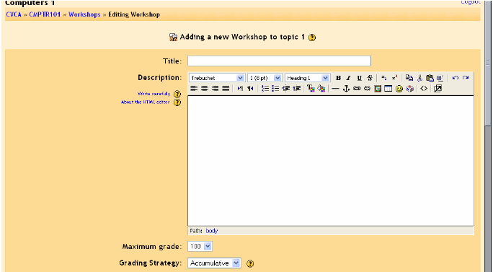

“Title” dan “Description” bisa diisi apa saja yang anda inginkan ,“Maximum grade” adalah angka dari 0 sampai 100.
“Grading strategy” mempunyai beberapa pilihan – Accumulative, Not Graded, Error Banded, Criterion, and Rubric.

Workgroup Evaluation Types
Untuk membuat agar kelompok kerja siap untuk dinilai membutuhkan setting untuk setiap sectionnya. (disebut juga evaluation elements)..

2.2.12.1 Accumulative Grading Strategy
Ini adalah default strategi penilaian. Terdiri dari banyak cara penilaian, termasuk pertanyaan yes/no , scaled questions, dan numeric evaluations:
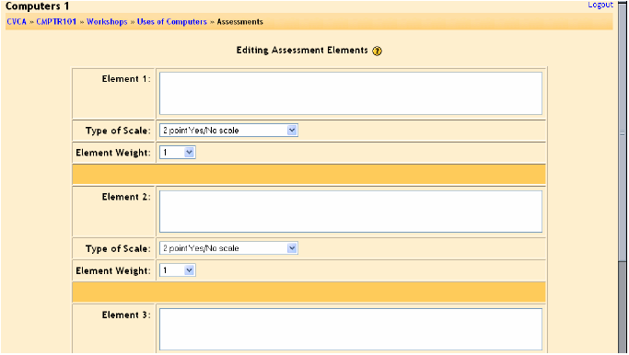
Jika sudah diakumulasi hasil pertanyaannya maka akan dievaluasi dengan nilai seperti contoh berikut
: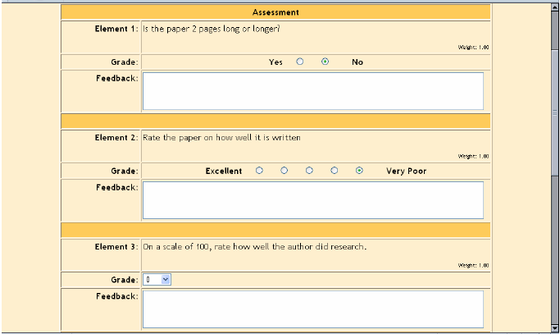

2.2.12.2 Not Graded Grading Strategy
Penilaian dengan cara seperti ini tidak membutuhkan nilai, tetapi hanya diberikan komentar saja . Bentuk halamannya adalah sebagai berikut :

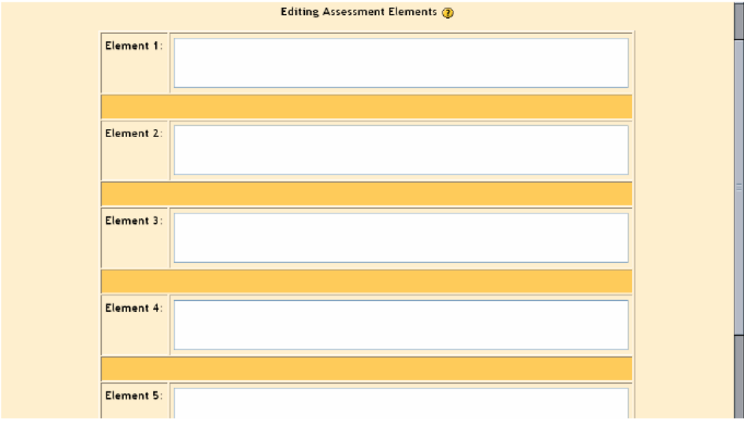

2.2.12.3 Error Banded Grading Strategy
Strategi ini berdasarkan jawaban yes/no secara keseluruhan untuk dievaluasi.

Halamannya akan tampak seperti di bawah ini
: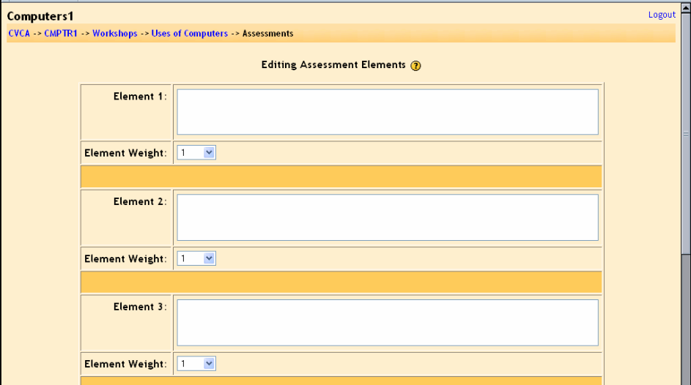

Setelah klik ”Save changes’’ maka hasilnya akan tampak sebagai berikut:

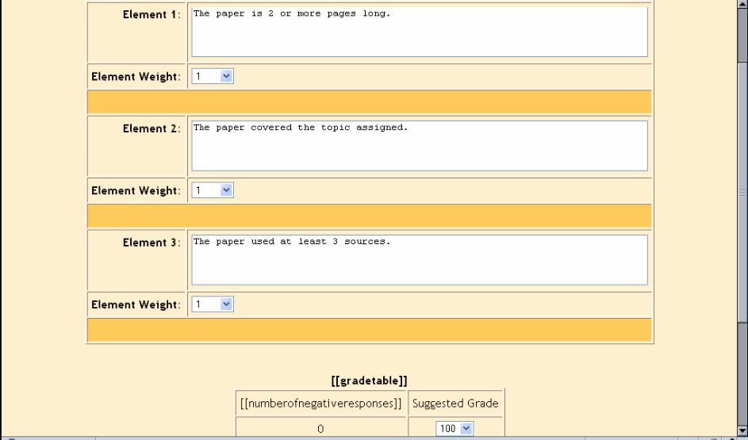

2.2.12.4 Criterion Grading Strategy
Strategi ini memperbolehkan pemeriksa memilih satu pernyataan yang cocok dengan proyek. Setiap pernyataan / kriteria memiliki nilai.
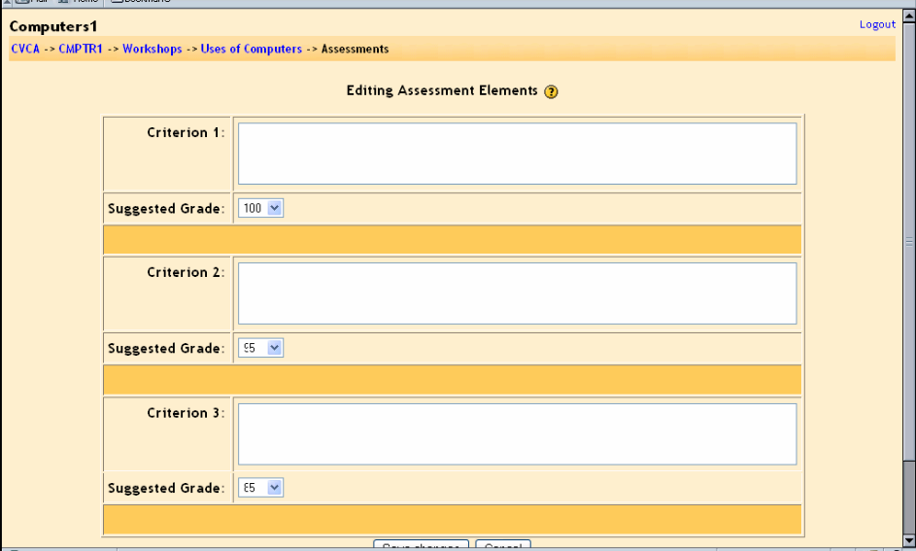

2.2.12.5 Rubric Grading Strategy
Strategi ini mirip dengan Strategi Criterion. Di strategi ini , pemeriksa harus memilih SATU pernyataan yang hampir mendekati proyek . Perbedaannya, Rubric memperbolehkan pernyataan yang terdiri dari beberapa elemen, satu proyek mungkin terdiri dari 5 elemen, setiap elemen memiliki pernyataan yang cocok dengan proyek. Nilai total bergantung kepada nilai dari tiap elemen. Bentuk halamannya adalah sebagai berikut :

2.2.12.6 Managing the Assignment (workgroup)
Jika anda sudah mengisi setting dari setiap workgroup dan mengklik “Save changes,” maka akan muncul halaman :

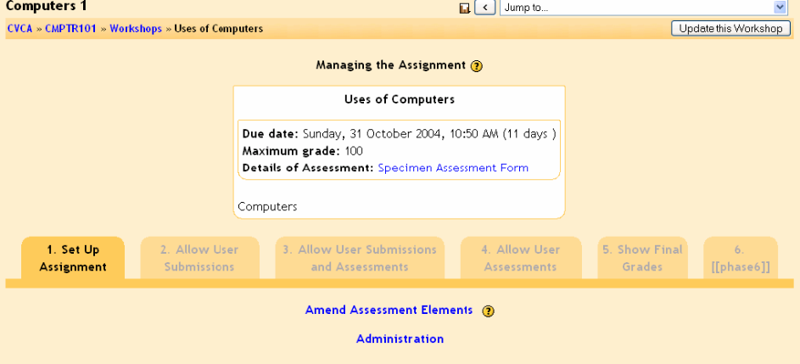

Ada 6 tab di bawah halaman yang dapat digunakan untuk mengatur hasil evaluasi workshop.
- Set Up Assignment
- Amend Assessment Elements, untuk setting tampilan halaman
- Administration, untuk setting bagaimana cara kerja evaluasi kelompok.
2. Allow User Submissions,
Memperbolehkan siswa untuk mengumpulkan makalah tapi belum dapat memperbolehkan mereka untuk menilai naskah satu sama lainnya.
3. Allow User Submissions and Assessments
Memperbolehkan siswa untuk mengumpulkan makalah dan memperbolehkan mereka untuk menilai naskah satu sama lainnya.
4. Allow User Assessment
hanya memperbolehkan untuk saling menilai paper tapi tidak diijinkan untuk mengumpulkan paper baru
5. Show Final Grades
Untuk mengkalkulasi nilai akhir.

Dibawah ini adalah contoh aktivitas workshop yang dikerjakan kelompok berjudul : “ Uses of Computers”.

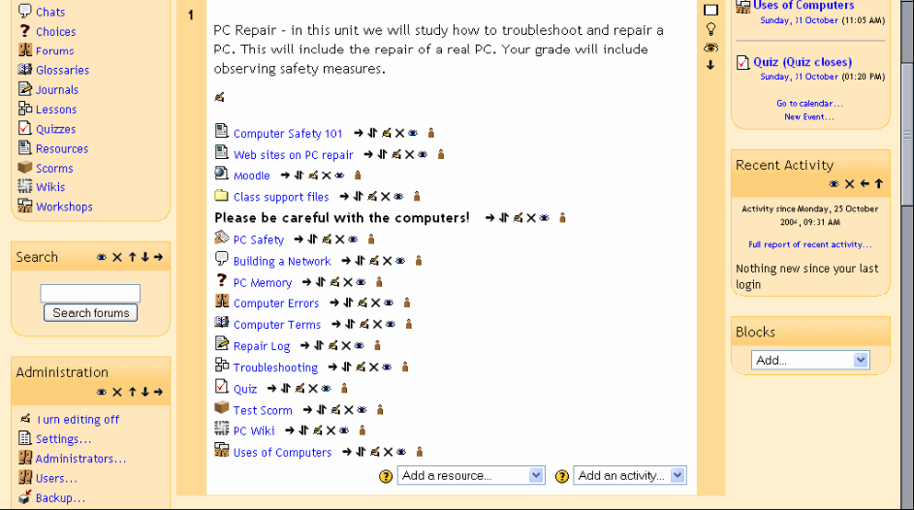

2.2.13 The News and Social Forums
Hal ini melengkapi sumber yang ada pada menu “Add an activity” . Ada dua sumber lagi yang juga berguna pada aktifitas kelas yaitu – News forum dan Social forum. News forum adalah tempat untuk memposting berita yang berhubungan dengan kelas. Klik pada icon News forum maka akan muncul sebagai berikut :

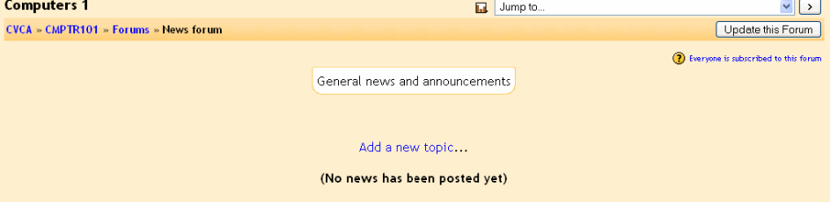

Jika anda mengklik pada ”Add a new topic” maka anda dapat menuliskan judul dan isi berita. Jika sudah klik ”save changes”.

2.2 Recent Activity
Hal penting yang perlu diperhatikan siswa anda : di sisi sebelah kanan ada blok yang bertuliskan “Recent Activity”. Blok ini berisikan daftar perubahan yang dibuat semenjak siswa terakhir login. Ini adalah tempat yang penting untuk dilihat siswa tentang hal baru di kelas.

